**Verslag HTML deel 1**

**Opdracht 1**

Surf naar https://www.HTMLdog.com/examples/headings1.HTML en bekijk de broncode. Vergelijk deze met de response body uit de originele HTTP-request voor deze pagina op het “Netwerk” tabblad van de Chrome Developer tools (het netwerk tabblad en HTTP requests kwamen in het vorige labo aan bod).

Alles ziet er identiek uit.

**Opdracht 2**

Maak een nieuw project aan in Webstorm en neem de basisstructuur van een HTML5 webpagina over in een nieuw HTML bestand. Bekijk dit vervolgens ook in Chrome.

**Opdracht 3**

Plaats telkens een van de bovenstaande drie voorbeeldelementen in het body element van ons basisdocument, bewaar en bekijk telkens de pagina in Chrome.

Je kan een HTML bestand dat op je harde schijf staat trouwens op twee manieren bekijken in je browser:

• via het http:// protocol op de host 'localhost' op poort 63342 o door in Webstorm 'Open in browser' te kiezen.

• via het file:// protocol door erop te dubbelklikken in de Windows verkenner.

Wat is het verschil tussen beide?

Het verschill kunnen wij zien op de source of url address. En op google chrome tools->elements, kunnen wij zien via opening met localhost port 63342 er is een <script> en opening via de opklikken vn document er is geen <script>. Dus Opening via protocol 63342 veranderingen op de codes via webstorm komt automatisch op de google chrome browser.

**Opdracht 4**

Je kan trouwens extra whitespace forceren door &nbsp; en <br /> te gebruiken voor resp. extra spaties en nieuwe regels.

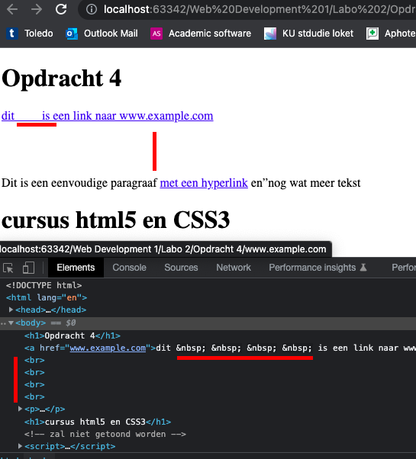

**Opdracht 5**

Maak een HTML-document waarin de volgende tekst staat:

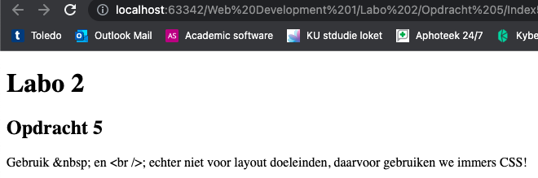

Oplossing: symbol & zichtbaar maken, schrijven wij &amp; en symbol < zichtbaar maken, schrijven wij &gt;

**Opdracht 6**

Waarom zijn de volgende uitdrukkingen niet correct genest?

* (4x2 + 2( - uitdrukking is niet gesloten is niet gesloten. Correctie (4x2+2).
* (4x2( +2 – uitdrukking is niet gesloten. Correctie (4x2)+2.
* (4x(2+2) - uitdrukking is niet volledig gesloten. Correctie (4x(2+2)).
* (4x(2+2() – uitdrukking is niet gesloten of niet volledig gesloten. Correctie (4x(2+2)) of (4x(2+2(tekst))).

De tags moeten in de juiste volorde gesloten zijn. Bijv:

<p><b><em>Tekst van de pagina.</ em></b></p>.

**Opdracht 7**

Veronderstel dat we in een tekst verschillende soorten haakjes mogen mengen: (), {} en []. De voorwaarde is echter dat ze correct genest moeten zijn. Zijn de haakjes in de volgende teksten correct genest?

* ({}[]) – correct.
* {{{()] – niet correct. Correctie {{{()}}}.
* ({()}) – correct.
* (){[}] – niet correct. Correctie ((){[]}).
* {{([])- niet correct. Correctie {{([])}}.

**Opdracht 8**

Veronderstel een HTML document met daarin, o.a.,

<span>hier komt een</span><a href="">link</a><span> te staan</span>

P.s. Er is een fout, alle screenshots zijn met de tittle (heading) “Opdracht 9”.

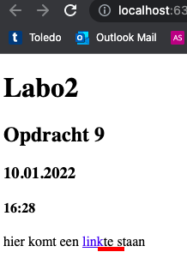

Terzijde: is een spatie net voor het word "te" eigenlijk nodig? Probeer eens uit!)

De spatie net voor het word te is nodig, ander “linkte staan” er is niet gescheiden. Maar moet wel “link te staan”.

De auteur beslist plots dat de tekst "een link" benadrukt moet worden dmv. een <strong> element en verandert bovenstaande naar:

<span>hier komt <strong>een</span><a href="">link</a></strong><span> te staan</span>

Ik krij de resultaat die wij willen hebben. Maar misschien de “hakjes(commandos” zijn niet op de juist maneer geneest?

Dus ik zou de oplossing voorstellen:

<span>hier komt <strong>een </strong> </span><a href="www.google.com"><strong>link</strong></a><span> te staan</span>

Zo heb ik ook dezelfde resultaat gekregen.

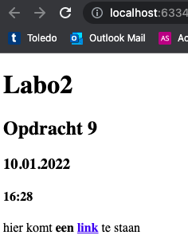

**Opdracht 9**

Reproduceer de volgende pagina (incl. afbeelding): <http://www.HTMLdog.com/examples/headings1.HTML>

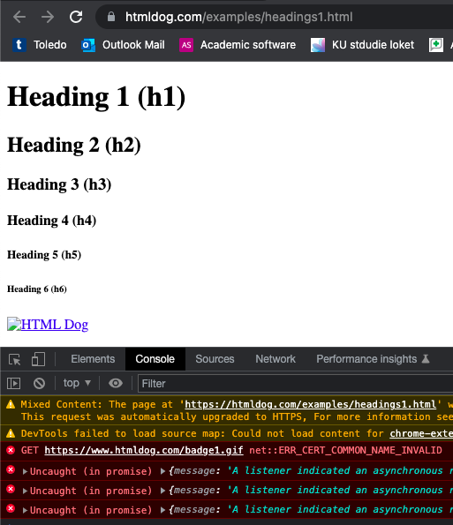

Dit is wat k krijg als ik dit pagina open doet. Blijkbaar hij vindt de foto niet in de server.

Dus ik ga mijn eigen gekozen foto insteken in dit pagina.

Plaats de afbeelding in een folder ‘images’ in je project. Ziet het er nog steeds correct uit? Heb je de waarde van het src attribuut van het <img> element moeten aanpassen?

Inderdaat, de waarde van “<img scr= “ moest ik aanpassen en tonnen dat dit image komt van mijn pc folder.

**Opdracht 10**

Wat is er verkeerd in onderstaand HTML fragment?

<ul>  
 <li>een</li>  
 <li>twee</li>  
 <ol>  
 <li>jan</li>  
 <li>piet</li>  
 <li>joris</li>  
 </ol>  
 <li>vier</li>  
</ul>

Resultaat:

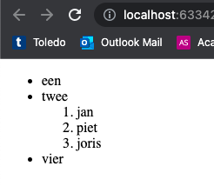

Probleem: er zijn twee verschillende numeraties geplakt in een numeratie. <ul></ul> is gebruikt vooor ongenummerde lijst en <ol></ol> is gebruikt voor genummerde lijst.

Mijn Oplossing:

<ul>  
 <li>een</li>  
 <li>twee -</li> is verwijdert!  
 <ul> -in plats van <ol> moet <ul> zetten   
 <li>jan</li>  
 <li>piet</li>  
 <li>joris</li>

</ul> - in plats van </ol> moet </ul> zetten. Extra Numeratie afsluiten.  
 </il> - numeratie twee afsluiten.  
 <li>vier</li>  
</ul>

**Opdracht 11**

We zullen eens kijken hoe de website van Microsoft informatie bijhoudt in de browser. Surf naar: https://www.microsoft.com Open nu de Chrome Developer Tools en kijk op het Application tabblad bij 'local storage' en 'cookies' welke data deze website door de browser laat bewaren. Je zult zien dat er per domein waar de webpagina gebruik van maakt, aparte data wordt bijgehouden. Wijzig eens de regio/taal van de pagina (linksonderaan de webpagina van microsoft) en kijk opnieuw naar de cookies. Zie je waar de gekozen taalinstelling wordt bijgehouden?

1. Gekozen regio en taal is – Australia, engels.

1. Gekozen regio en taal is Belgie, nederlands.

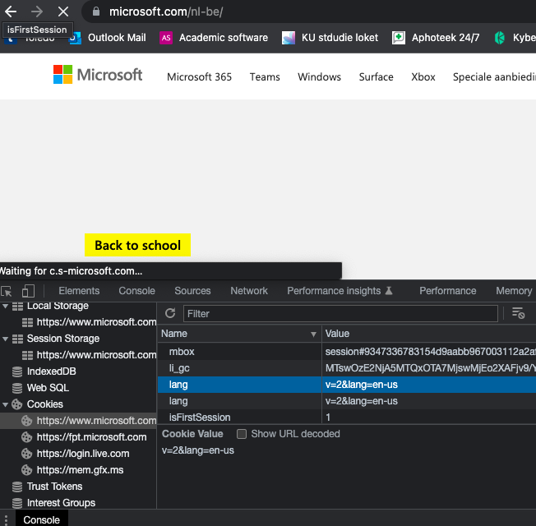

Ik zie er heel verschill hier. Volgens mij de regio en taal parameters zijn opgeladen van de server, want dit kan ik niet vinden in de cookies. Alle informatie die wij zijn bij cookies of local storage is opgeslagen in onze browser.

**Opdracht 12**

Surf naar: <https://www.lg.com>. Ergens moet deze webapplicatie dus bijhouden (over meerdere pagina's heen) wat we aangevinkt hebben. Open de Chrome Developer Tools en kijk op het Application tabblad bij 'local storage' en 'cookies' welke data daar bewaard wordt.

Ik heb 2 tvs gekozen voor de vergelijking.

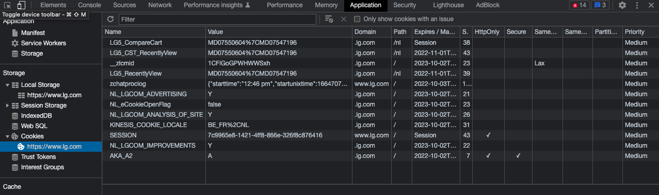

Vink een aantal toestellen aan en kijk wat er verandert.

Ik heb 1 extra toestel toegevod. Total 3 objkenten moet vergelijkt worden.

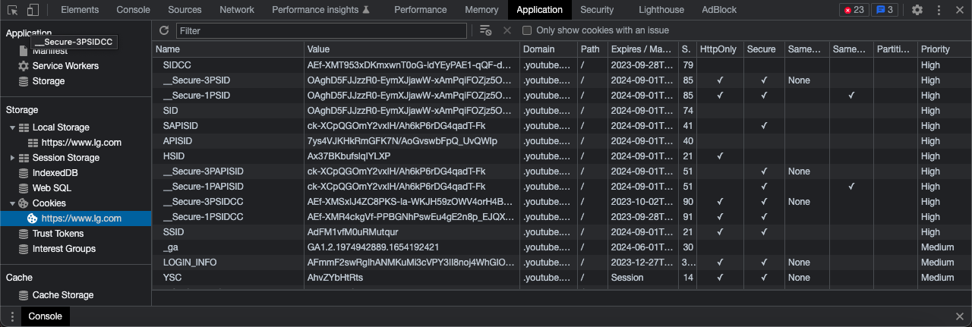

Bij de local storage zie ik geen veranderingen. Maar bij de cookies zijn er veel nieuwe cookies bijgekomen.

Waar precies bewaart de webapplicatie welke toestellen je aanvinkte ter vergelijking? Ben je nog andere herkenbare informatie tegengekomen op die beide tabbladen? Zoja, welke?

Toestellen vergelijking is opgeslagen in cookies storage. LG5_CompareCart

**Opdracht 13**

Ik zie geen informatie in onze cookies of local storage over producten in mijn winkelmandje. Als ik de tabblad sluit en kom ik tergu op de amazon website, mijn producten zijn nog in de winkelmandje. Ik heb geprobeerd dit amazon webpagina opendoen via andere browser (safari) en er waren geen producten in mijn winkelmandje. Daar kom ik voor een beslissing, dat dit informatie is NIET opgeslagen via mijn IP address, dat de amazon dit kan zien. Op dre screenshoot in de cookies kan ik zien session-id. Dus daar denk ik amazon.com creeert een speciale id voor mijn browser, en die informatie over mijn session is opgeslagen in mijn cookies, maar ook mijn sessiod id is opgeslagen in de amazon.com server. Dus als ik kom op dit webpagina, de amazon server herkend mijn browser id, en laat mij die cookies opladen voor hun website met gegvevens van winkelmandje, die geldig is voor 1 jaar.